LA CHARTE DE ROSMERTA

- Processus d’entrée : qui accueillons nous? comment accueillons nous des nouvelles personnes? quels sont les pré requis, les étapes nécessaire pour intégrer l’organisation?
Pour les habitants
Qui accueillons nous? (pré requis)
1/ Nous accueillons
- les couples avec enfants, les femmes enceintes, les parents seuls avec enfants,
- les mineurs refoulés par l’ASE, mineurs sans papier ou ceux qui ne peuvent pas aller à l’ASE car pas encore leurs orignaux
Comment accueillons nous? (étapes d’intégration)
- Si Accueil “préparé”
-C’est la Commission Accueil Accompagnement qui décide d’un nouvel accueil (évalue les situations et priorise).
-Lorsqu’un nouvel accueil est décidé, la commission Accueil Accompagnement:
-)Met à jour le tableau habitant. Transmets l’information aux Responsables Habitant “accueil”. Fais signer la Charte du Lieu. Présente la personne aux habitants et bénévoles.
-)Responsable Habitant accueille cette personne. Lui explique les Régles de la vie collective. Veille à son installation. Veille à l’Inscrire sur les tableaux des tâches de vie quotidienne.
- Si Accueil d’Urgence
Le permanent présent, accueille la personne en précisant que ce n’est que pour une nuit ou deux si c’est le weekend. Transmets l’information aux Responsable Habitant “accueil”. Contact par téléphone un membre de la commission Accueil, afin qu’il s’occupe de l’orientation de cette personne.
Pour les bénévoles
Qui accueillons nous?
- pas de pré requis. nous accueillons tout le monde.
Comment accueillons nous? (étapes d’intégration)
- 1/ La personne est accueillie en réunion nouveau bénévole
- 2/ proposition de faire une 1er permanence en tuilage avec un ancien. + Transmission du livret d’accueil et signature de la charte + proposition d’assister à une réunion habitant et une réunion bénévole afin de mieux comprendre la globalité du projet
3/les responsables nouveau bénévole, veillent à présenter la personne aux habitants et bénévoles
- Processus de sortie : comment je peux sortir de l’organisation? Modalités et conditions de sortie.
Pour les habitants
-Sortie si pris en charge par les services de l’Etat ou du département.
-Sortie décidée par la commission Accueil.
-Si c’est de son plein gré, elle doit en informer la commission accueil
- Quand la sortie est décidée, la commission accueil doit
-)en informer la Commission « Communication interne »
-)en informer les responsables habitants “accueil” ( afin que soit mis en place si possible un rituel de sortie (petite fête) et aussi afin de réorganiser le planning des tâches vie quotidienne)
-) inscrire le départ sur le tableau blanc et dans le Journal (afin que les bénévoles soient au courant).

Pour les Bénévoles
-Si désengagement définitif, en informer sa commission (par mail ou en direct)
-Les membres de la commission peuvent proposer un temps avec la personne pr accueillir les raisons de son départ, afin que celui ci soit le + serein possible
- Processus d’exclusion : Comment pouvons ns mettre à l’écart, empêcher de nuire une personne qui mettrait l’organisation en danger? (processus qui passe par des étapes comme des réunions, des médiations ayant pour objet d’envisager l’exclusion comme la dernière et ultime étape du processus.
  - inscrire dans la Charte un rappel à la loi française (drogue, relations sexuelles avec mineurs, vols, etc.)
Autres propositions non validées par le collectif/ doit être retravailler
- Charte relationnelle : qu’est ce qui est important pour nous pour vivre ensemble ? comment allons nous relationner?

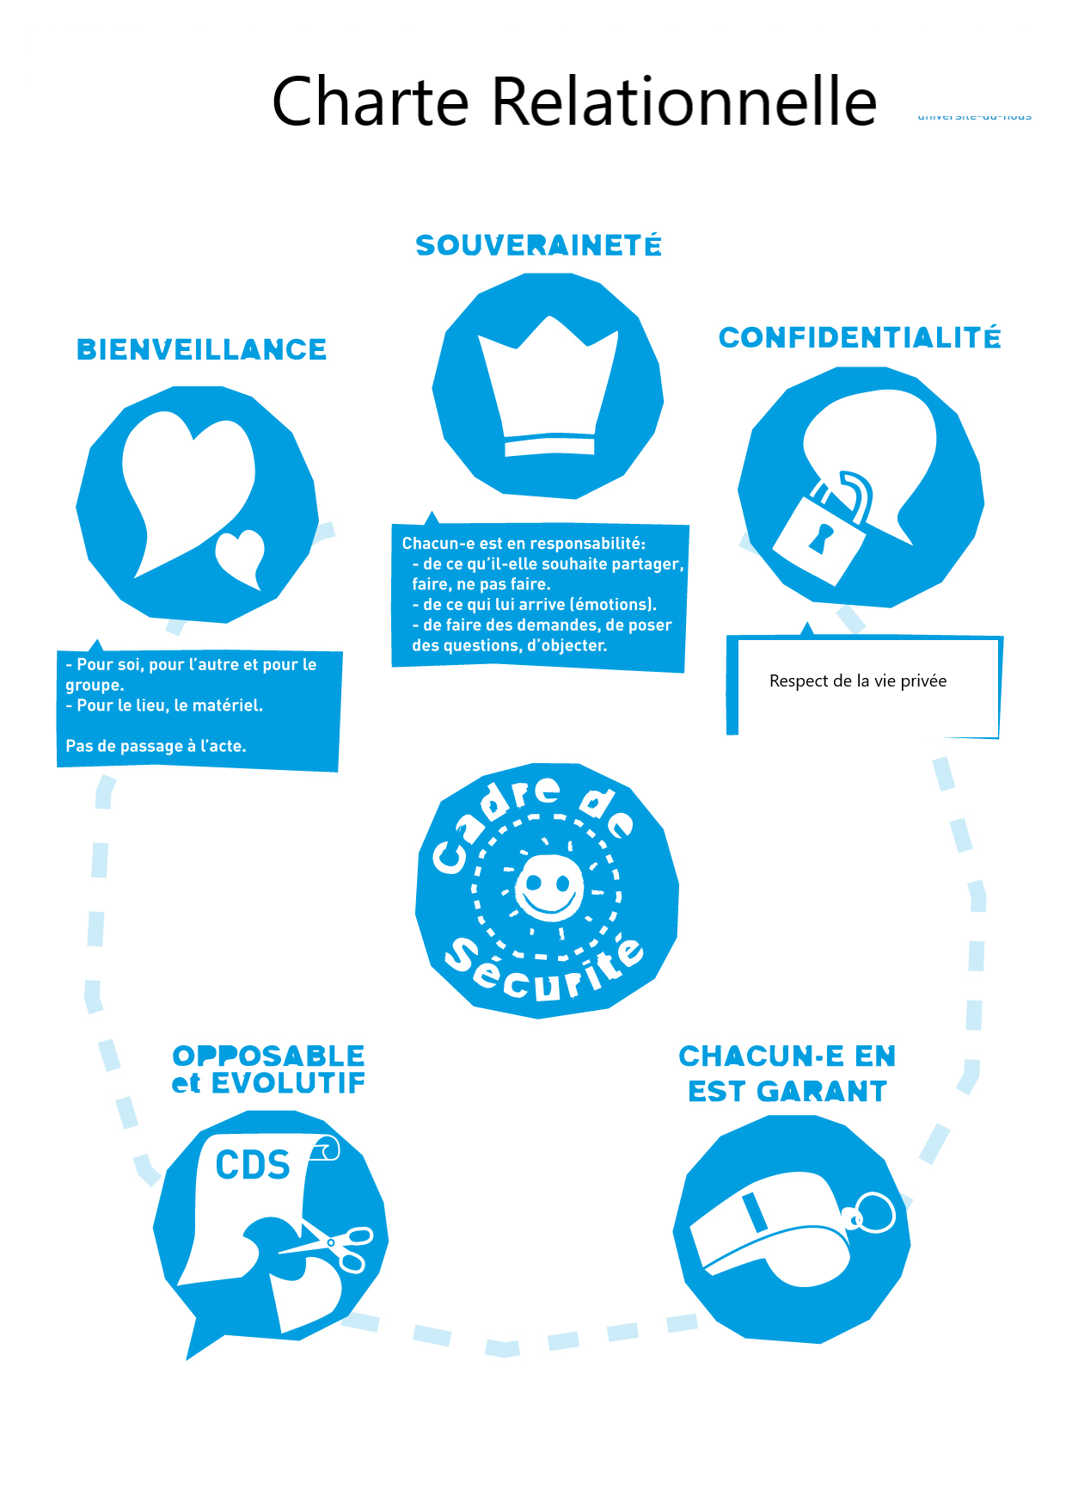

- Régulation des tensions :
-Pour prévenir les tensions
  - Important qu’il y ait un référent pour chaque habitant (rôle : écoute et présence)
  - Solliciter davantage les familles pour aider à faire respecter les règles, car figures d’ainés.
-Lorsqu’une tension apparaît :
-entres habitants :
1/ aller voir la personne concernée et parler avec elle *
2/ aller demander de l’aide soit à un membre d’une famille soit au bénévole présent
3/ en parler en réunion habitant ( où sera mis en place un processus de réparation* )
4/ si tension non levée, passer au processus de gestion des conflits
-avec bénévoles :
1/ aller voir la personne concernée et parler avec elle */ ou le traiter en commission
2/ organiser une rencontre + formelle en demandant la présence d’un ou deux autres bénévoles
3/ si tension non levée, passer au processus de gestion des conflits
- Processus de gestion des conflits :
- Proposition de plusieurs personnes Médiatrices, formées et élues par le collectif
- Autres Propositions non validées par le collectif/ Décision qu’elles soient retravailler lors d’un groupe de travail constitué de : pierrot, alex, edith, maeva, et tifaine.

